Ingineria asimilării produselor noi

Bormașina cu percuție pe acumulator Bosch Professional

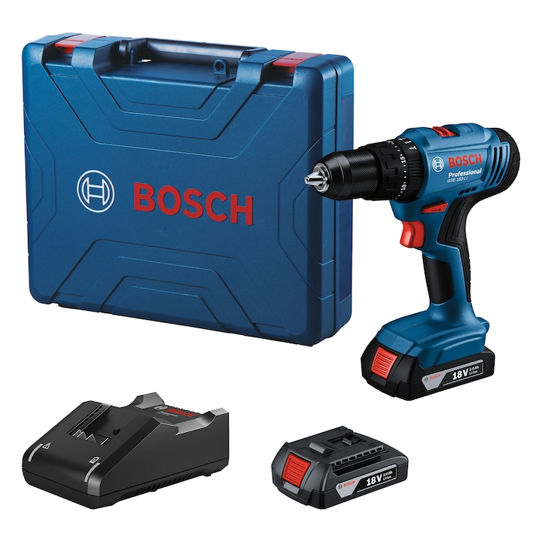

Student: Palade Răzvan-Adrian

Profesor coordonator : Muțiu Traian

1. **Descriere produs cu caracteristicile tehnice, economice si comerciale:**

Mașina de găurit și înșurubat cu percuție Bosch Professional GSB 183-LI este un instrument puternic, versatil și portabil, ideal pentru lucrări profesionale sau proiecte DIY. Cu un design ergonomic și performanțe remarcabile, acest model oferă o combinație excelentă de putere, precizie și confort în utilizare.

**Caracteristici tehnice:**

* **Tensiune:** 18 V, pentru performanțe ridicate și adaptabilitate la diverse aplicații.
* **Cuplu maxim:** 21 Nm (mod moale) / 56 Nm (mod tare), pentru o varietate de lucrări.
* **Mandrină metalică:** Diametru de 13 mm, cu prindere rapidă, rezistentă și ușor de utilizat.
* **Trepte de torsiune:** 20+1 trepte pentru ajustarea cuplului, oferind control optim la înșurubare și găurire.
* **Diametru maxim de găurire:** 35 mm în lemn, 13 mm în metal, 10 mm în beton.
* **Viteză:** 2 trepte (0-500 rpm / 0-1900 rpm), pentru adaptare la materiale și aplicații diferite.
* **Funcție de percuție:** Ideală pentru lucrări în materiale dure, precum betonul sau zidăria.
* **Alimentare:** Include 2 acumulatori de 2 Ah Li-Ion, pentru autonomie extinsă și încărcare rapidă.

**Caracteristici economice:**

* **Consum optimizat:** Sistem eficient de gestionare a energiei pentru a prelungi durata de viață a acumulatorului.
* **Durabilitate:** Materiale premium și o construcție robustă, reducând costurile de întreținere și reparații.
* **Investiție pe termen lung:** Garanție extinsă și performanțe fiabile, potrivite pentru utilizare intensivă.

**Caracteristici comerciale:**

* **Pachet complet:** Include 2 acumulatori de 2 Ah, încărcător și valiză profesională pentru transport ușor și organizare eficientă.
* **Versatilitate:** Ideală pentru profesioniști și pasionați de bricolaj, fiind utilizabilă în diverse aplicații, de la lucrări simple la proiecte complexe.
* **Preț:** Oferă un raport excelent calitate-preț, poziționându-se în categoria echipamentelor profesionale.

Această mașină de găurit și înșurubat Bosch Professional GSB 183-LI reprezintă alegerea perfectă pentru cei care caută un dispozitiv de încredere, capabil să livreze performanțe superioare, indiferent de sarcină.

1. **Caietul de sarcini al produsului existent in fabricatie.**

Destinația produsului

Mașina de găurit și însurubat cu percuție este proiectată pentru utilizare în diverse aplicații, incluzând găurirea în materiale precum lemnul, metalul, betonul și alte suprafețe dure, precum și pentru activități de însurubare.

**Caracteristici tehnice**

Specificații generale:

* Model: Bosch Professional GSB 183-LI
* Tensiune de lucru: 18 V
* Cuplu maxim: 21 Nm (mod moale) / 56 Nm (mod tare)
* Viteză de rotație:
  + Treapta 1: 0-500 rpm
  + Treapta 2: 0-1900 rpm
* Funcție de percuție: Da (ideală pentru beton și zidărie)
* Mandrină: Metalică, cu diametru maxim de 13 mm
* Diametru maxim de găurire:
  + Lemn: 35 mm
  + Metal: 13 mm
  + Beton: 10 mm

**Alimentare:**

* Tip acumulator: Li-Ion, 18 V
* Capacitate acumulator: 2 Ah
* Număr de acumulatori incluși: 2 buc.
* Timp de încărcare: Aproximativ 60 de minute (pentru 2 Ah) Dimensiuni și greutate:
* Dimensiuni: Compacte, pentru manevrabilitate crescută
* Greutate: ~1,7 kg (cu acumulator inclus)

**Caracteristici economice:**

* Materiale utilizate: Plastic de înaltă calitate și componente metalice rezistente
* Durata de viață: Min. 5 ani, cu utilizare normală
* Consum optimizat: Management eficient al energiei pentru prelungirea autonomiei acumulatorilor
* Costuri de întreținere: Scăzute datorită designului modular și pieselor interschimbabile

**Caracteristici funcționale:**

* Funcții de bază:
  + Găurire în diverse materiale
  + însurubare cu precizie
  + Funcție de percuție pentru suprafețe dure
* Trepte de cuplu: 20+1 pentru adaptabilitate la nevoile utilizatorului
* Ergonomie: Design compact și mâner cauciucat pentru confort și siguranță în utilizare
* Sistem de iluminare LED: Vizibilitate crescută în spații întunecate

**Caracteristici comerciale:**

* Ambalare: Produsul este livrat într-o valiză profesională, care include:
  + Mașina de găurit
  + 2 acumulatori 2 Ah
  + Încărcător rapid
  + Manual de utilizare
* Garanție: 2 ani, cu posibilitatea extinderii până la 3 ani prin înregistrare online
* Distribuție: Disponibil în magazine fizice și online
* Preț: Raport excelent calitate-preț

**Cerințe de fabricație:**

* Materiale: Respectarea standardelor de calitate Bosch pentru materiale și procese
* Controlul calității: Fiecare unitate trebuie verificată individual pentru a asigura conformitatea cu specificațiile tehnice
* Timp de fabricație: Max. 3 zile per unitate
* Producție ecologică: Reducerea deșeurilor și utilizarea materialelor reciclabile

**Dispoziții finale:**

Acest caiet de sarcini constituie baza pentru fabricarea și comercializarea mașinii de găurit și însurubat cu percuție Bosch Professional GSB 183-LI. Orice modificări ulterioare ale specificațiilor trebuie aprobate de departamentul de proiectare și management al produsului.

**3. Realizare schema de asamblare detaliata (SAD) si schema procesului de productie (SPP).**